муниципальное казенное учреждение дополнительного образования «Дом Детского Творчества»

План-конспект занятия по дополнительной общеобразовательной общеразвивающей программе «Юный художник»
Тема: разработка и реализация творческого проекта «Аллея памяти», посвященного воинам-односельчанам, отдавшим свою жизнь за свободу и независимость нашей Родины в годы Великой Отечественной войны.

Автор:
Сенченко Елена Ивановна,
педагог дополнительного образования
первой квалификационной категории

г. Вихоревка, 2020
Пояснительная записка
Подростковый возраст – это пора достижений, стремительного пополнения знаний, умений, становления нравственности и открытия своего Я, обретения новой социальной позиции. Кроме того, это возраст потерь детского мироощущения относительно беззаботного и зачастую безответственного образа жизни, пора мучительных и тревожных сомнений в себе и окружающем мире.
Педагогам важно не оставить подростков один на один с действительностью, не отгородиться от них, а вместе с ними искать истину, осознавать объективность общечеловеческих ценностей, их доминирующую роль в развитии человеческих отношений.
Задача гражданского становления личности ребёнка, безусловно, значима для любого общества и государства. Для развития гражданского самосознания большое значение имеет социальная практика, то есть реальное включение детей и подростков в различные виды деятельности. Это повышает активность подростков, развивает творческую инициативу, включает в общественную жизнь, формирует ответственность и чувство долга.
Обоснование выбора технологии проектного обучения Дж. Дьюи, У. Килпатрика, С.Т. Шацкого. Ведущая роль в решении задачи развития гражданского самосознания подростка отводится организации учебно-воспитательного процесса, который позволяет включать всех обучающихся в режим самостоятельной работы, развивает способность применять приобретенные знания к жизненным ситуациям, развивает способность брать на себя ответственность; участвовать в совместном принятии решений.
1-я стадия работы над проектом была реализована на занятии 13 марта 2020 года. В результате: была выбрана тема проекта, определены сроки реализации, сформированы творческие группы.
2-я, 3-я и 4-я стадии работы над творческим проектом запланированы на 16 марта.
Дата проведения занятия 16 марта 2020 года.
Раздел программы: «Живопись».
Группа 3-го года обучения. Возраст обучающихся 13-14 лет.
Продолжительность занятия – 2 академических часа.
Тема занятия: разработка и реализация творческого проекта «Аллея памяти», посвященного воинам-односельчанам, отдавшим свою жизнь за свободу и независимость нашей Родины в годы Великой Отечественной войны.
Цель: формирование навыка решения проектных задач при выполнении технологических действий в процессе работы над созданием творческого проекта «Аллея памяти»
Цель и задачи деятельности педагога | Организация самостоятельно выполняемой обучающимися комплекса действий при разработке и реализации творческого проекта.  Задачи:  Воспитательные:  - воспитывать ценностное отношение к исторической памяти народа;  - воспитывать чувство ответственности за порученное дело.  Развивающие:  - развивать умение инициативного сотрудничества;  - Развивать умение сравнивать разные точки зрения прежде, чем принимать решения и делать выбор.  Учебные:  - повторить последовательность работы над созданием художественного произведения;  - повторить правила перспективы, жанровые особенности пейзажа; - выбрать технику и средства создания картины.
Основные понятия и термины | Жанры изобразительного искусства, перспектива, триптих.
Образовательные ресурсы | Презентация «Разновидности жанров изобразительного искусства», Андрей Лунев. Современное пособие по рисованию для юного художника. Увлекательные уроки живописи, графики, дизайна. Ростов - на- Дону: ООО « Удача», Москва: ЗАО « Бао - пресс», 2007г.  Иванов В. И. О тоне и цвете (в 2-х частях). - М.: Юный художник, 2001-2002. Компанцева Л. В. Поэтический образ природы в детском рисунке. - М: Просещение, 1985.
Оборудование и материалы | Карандаши простые М; 2М; Т; ТМ; кисти для акварели №1; №2; №3; №4; краски акварельные; бумага белая А3.
Планируемые образовательные результаты | Предметные результаты: повторят и применят на практике знания пейзажного жанра и законов перспективы, создадут триптих «Аллея памяти».  Метапредметные: умение организовывать учебное сотрудничество и совместную деятельность с педагогом и сверстниками; умение самостоятельно планировать и находить общее решение.  Личностные: осознание личной причастности к сохранению исторической памяти о подвиге народы в годы войны с немецкими захватчиками.

Организационная структура занятия в технологии проектного обучения Дж. Дьюи, У. Килпатрика, С.Т. Шацкого по теме «Разработка и реализация творческого проекта «Аллея памяти», посвященного воинам-односельчанам, отдавшим свою жизнь за свободу и независимость нашей Родины в годы Великой Отечественной войны».
Этапы занятия | Педагогические задачи | Средства обучения | Деятельность педагога | Деятельность обучающихся | Результат
Ценностно-ориентационный этап  15 минут | Создание условий для самостоятельного приобретения знаний, формирование исследовательских умений | Отрывки из поэтического произведения Е. Исаева «Суд памяти», выдержки из статьи В. Соколова «Почти забытые поэты»; иллюстрации народного художника РСФСР Д. С. Бисти.  Приложение 1. | Ритуал приветствия.  Вступительное слово педагога:  Памяти наших дедов и прадедов, отцов и старших братьев, памяти вечно молодых солдат и офицеров Советской Армии, павших на фронтах Великой Отечественной войны мы посвящаем наш творческий проект «Аллея памяти».  Село Худобок отправило на защиту Родины 74 человека. Вернулось только 23. Участником той кровавой, беспощадной войны был и мой дедушка Владимиров Павел Минович. После победы, дедушка вернулся домой живой, с наградами, но без обеих ног.  Имена 51 односельчанина высечены на памятнике воинам-победителям, к которому мы несем цветы в день Победы.  Прежде чем приступить к разработке и реализации творческого проекта, прошу вас доказать или опровергнуть высказывание французского поэта и философа Вольтера «Живопись – это немая поэзия, а поэзия – это говорящая живопись». В работе вам помогут материалы поэтических произведений и иллюстрации художника. В течение 15 минут вы изучаете материалы, готовите тезисы и защищаете свою точку зрения.  Педагог. Молодцы.  Спасибо за выполненную работу.  Так в произведениях двух выдающихся личностей, художника слова и художника иллюстратора, воплотились воспоминания о самой ужасной трагедии ХХ века. | Работают с подготовленными материалами.  Готовят тезисы, обсуждают в группе, делают выводы и представляют свой вариант аргументированного утверждения.  Вступают в диалог с педагогом.  Обучающиеся.  Изучив предложенные материалы, мы узнали, что:  1.В 1962 поэт, фронтовик Егор Исаев опубликовал поэму «Суд памяти;  2. автор ставит вопрос о личной ответственности каждого человека за поступки, имеющие общественное значение;  3. разоблачает то равнодушие, которое помогло Гитлеру прийти к власти.  Иллюстрации народного художника РСФСР Д. Бисти – это  1. выражение идеи произведения языком графического искусства;  2. образы фашизма – символы бесчеловечного зла и ужаса.  Образ исторической памяти, как босой женщины, идущей через времена и границы, воплощен художником в траурных мотивах. В её глазах «то одиночество вдовы, то глубина печали материнской», и обелиски кланяются ей в пояс «от всех фронтов, от всех концлагерей, от всех могил от Волги до Ла-Манша».  Мы считаем, что произведения художника, можно эмоционально сопоставить с образами поэмы, а это значит утверждение Вольтера верно! | Осознание необходимости личного участия в работе над проектом.  Тезисы.
Конструктивный этап  20 минут | Моделирование будущего художественного произведения изобразительного творчества. | Ватман. Простые карандаши.  Памятка разработчика макета.  Приложение 2. | Педагог. Мы с вами создадим своё произведение изобразительного искусства, в котором отдадим дань героическому народу, отстоявшему наше будущее, независимость нашей Родины. Каким оно будет? Какие образы вы воплотите в своей работе? Какую форму приобретет ваше произведение? Не забывайте, вы создаете «Аллею памяти», в работе вам необходимо отразить ваше отношение к историческому событию и использовать знания, умения и навыки, приобретенные на занятиях.  Задание группам.  На листе ватмана А 2 создайте макет, на котором схематично изобразите объекты будущей работы.  Обсудите и найдите общее стилевое решение произведения.  Выберите выразительные средства: техники, цветовую палитру, которую вы будете использовать в своей работе.  Определите жанр и форму произведения изобразительного творчества.  Представьте макет.  Педагог. Итак, вы представили модель вашей будущей работы. На мой взгляд, была проделана большая творческая работа всех групп. Я предлагаю вам сбросить напряжение и немного отдохнуть.. | Работа в группах.  Коллективное решение проблемы.  Обучающиеся разрабатывают макет.  Наше произведение будет состоять из 3-х частей, значит, это будет триптих.  В центре – памятная стела с надписью 1941-1945, над ней пролетает журавлиный клин, детский почетный караул.  Левая часть триптиха будет олицетворять старшее поколение, поэтому мы нарисуем скамейку, на которой сидят пожилые люди под кронами деревьев.  Правая часть триптиха – это будущее нашего села в образе молодоженов,  Работа будет выполнена в жанре сельского пейзажа.  Объединит композицию зеленая аллея, как символ возрождения жизни. Для достижения эффекта прозрачности изображения используем технику «по сырому» и «мозаика». | Макет будущей работы.
Физ. Минутка 5 минут
Технологический  этап.  40 минут | Самоактуализация своей деятельности. Выполнение технологических действий. | Бумага А3 для рисования акварелью, простые карандаши, акварельные краски. | Педагог. Дорогие ребята, продолжаем наш творческий процесс.  Давайте вспомним последовательность работы над живописным произведением.  Организует вопросно-диалоговое общение.  Педагог предлагает выполнить наброски будущего триптиха.  Педагог. Последовательность следующего технологического этапа заключается в чём?  Педагог. Приступайте к работе. Желаю вам удачи.  В процессе работы обучающихся над художественным произведением педагог следит за соблюдением технологической дисциплины, координирует работу групп, стимулирует их деятельность. | Обучающиеся проговаривают алгоритм действий.  Делаем набросок карандашом, проводим линию горизонта для всех частей триптиха.  Рисуем основные элементы пейзажа тонкими линиями.  Выполняем конструктивное построение памятника.  Начинаем работать с фоном в технике «по сырому».  Прорисовываем стволы и крону деревьев.  Используем технику «мозаика» для изображения объектов природы.  Самостоятельная работа обучающихся | Эскизы, творческие работы обучающихся  Приложение 3.
Оценочно-рефлексивный этап  10 минут | Презентация и оценка результатов |  | Педагог организует экспертизу работ по следующим критериям:  - качество выполнения творческой работы;  - соблюдение техники и художественных приемов;  - привлечение знаний из других областей.  Педагог. Ребята, ваша работа над проектом и тот результат, который вы представили сегодня, всколыхнули мои воспоминания о моем дедушке, ветеране войны, которому я посвятила стихотворение «Солдатский строй».  Осенний лес. Иду. Стоят березы в ряд,  Как будто бы, парад солдат…  …….  Педагог читает стихотворение собственного сочинения.  Дорогие ребята, мы начинали нашу работу над проектом словами Вольтера и закончить я его хочу утверждением: Да! «Живопись – это немая поэзия, а поэзия – это говорящая живопись».  Спасибо вам за работу. | Демонстрируют творческую работу и осуществляют самооценку своей деятельности, используя прием незаконченного предложения:  В процессе работы над проектом «Аллея памяти» я узнал(а)…, применил(а) знания и умения…  И пришел (пришла) к выводу: каждый художник …  В нашей совместной работе мы пытались рассказать  о …

Приложение 1.
Тексты для работы
- Егор Исаев. Суд памяти
Вы думаете, павшие молчат?
Конечно, да - вы скажете. Неверно!
Они кричат, пока ещё стучат
Сердца живых и осязают нервы.
Они кричат не где-нибудь, а в нас.
За нас кричат. Особенно ночами,
Когда стоит бессонница у глаз
И прошлое толпится за плечами.
Они кричат, когда покой, когда
Приходят в город ветры полевые,
И со звездою говорит звезда,
И памятники дышат, как живые.
Они кричат и будят нас, живых,
Невидимыми, чуткими руками.
Они хотят, чтоб памятником их
Была Земля с пятью материками.
Великая! Она летит во мгле,
Ракетной скоростью до глобуса уменьшена.
Жилая вся. И ходит по Земле
Босая Память - маленькая женщина.
Она идёт, переступая рвы,
Не требуя ни визы, ни прописки.
В глазах - то одиночество вдовы,
То глубина печали материнской.
Её шаги неслышны и легки,
Как ветерки на травах полусонных.
На голове меняются платки -
Знамёна стран, войною потрясённых.
То флаг французский, то британский флаг,
То польский флаг, то чешский, то норвежский…
Но дольше всех не гаснет на плечах
Багряный флаг страны моей Советской.
Он флаг победы. Заревом своим
Он озарил и скорбь и радость встречи.
И может быть, сейчас покрыла им
Моя землячка худенькие плечи.
- Выдержки из статьи Вадима Соколова «Почти забытые поэты. Егор Исаев»
Егор (Георгий) Александрович Исаев — советский и российский поэт и публицист. Он родился в 1926 году в селе Коршево Воронежской области. Окончил Литинститут имени Горького в Москве, после чего работал в издательстве «Советский писатель». В 1981 году Исаева избрали председателем союза писателей СССР.
Призванный в конце войны, Егор Исаев на фронт не попал, после Победы служил в Чехословакии, потом в Австрии. Работал в фронтовой газете.
Поэтический мир Егора Исаева, вмещает целую эпоху. Для разного читателя Исаев разный, но всегда искренен и очень похож на свои стихи.
В 1962 году Егором Исаевым написана философско-антифашистская поэма «Суд памяти».
В ней Исаев ставит вопрос о личной ответственности каждого человека за поступки, имеющие общественное значение, о непреложности суда памяти и совести над ними; о равнодушии, которое становится тягчайшим преступлением. Автор-фронтовик разоблачает то равнодушие, которое помогло Гитлеру прийти к власти, а затем с огнём и мечом шагать по просторам Европы.
«А может быть, и не было войны? А может быть, и не было убитых?», — задает себе вопрос бывший служитель рейха. К всеобщему сожалению, война была, самая страшная война в истории, унесшая миллионы человеческих жизней. И забыть эту войну, стереть ее, замазать белой краской, не удастся никогда, потому что война навсегда врезалась в память – в память тех, кто ее видел, кто ее прошел, кто убивал и тех, кому удалось выжить, и эта память будет передаваться из поколения в поколения на всех континентах.

- Иллюстрации Дмитрия Бисти к поэме Егора Исаева "Суд памяти", к оформлению которой художник обращался дважды (в 1964 и 1973 гг.).
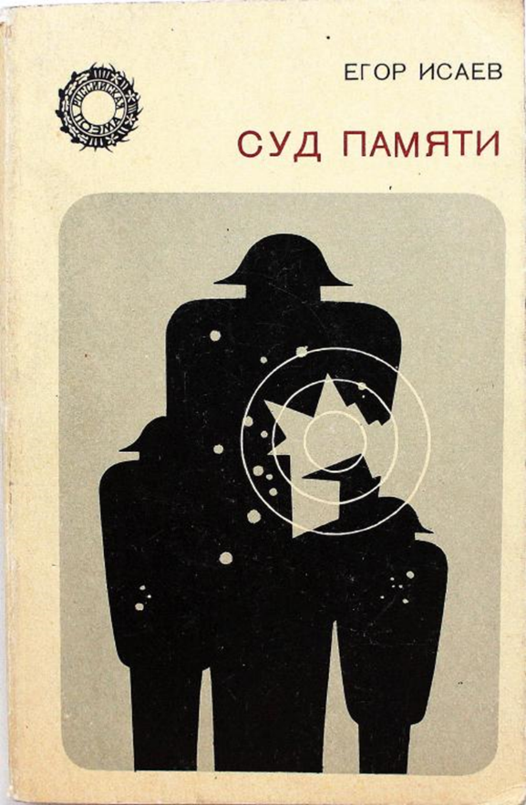
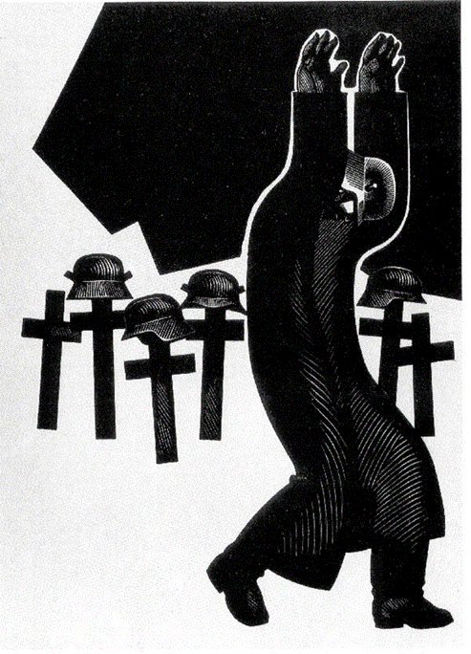
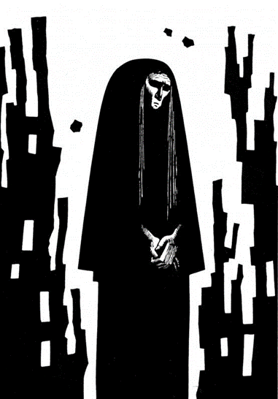
Приложение 2.
Памятка разработчика макета.
Задание группам.
На листе ватмана А 2 создайте макет, на котором схематично изобразите объекты будущей работы.
Обсудите и найдите общее стилевое решение произведения.
Выберите выразительные средства: техники, цветовую палитру, которую вы будете использовать в своей работе.
Определите жанр и форму произведения изобразительного творчества.
Представьте макет.

Приложение 3.
